LÍNEAS ARGUMENTATIVAS

DE LA VERACIDAD DE LA INFORMACIÓN: Este Órgano Garante no está facultado para pronunciarse sobre la veracidad de la información que los Sujetos Obligados ponen a disposición de los solicitantes.

SOBRESEIMIENTO, RAZONES PARA SU ACTUALIZACIÓN. Para que se actualice el sobreseimiento de un recurso de revisión, el SUJETO OBLIGADO puede entregar o completar o precisar la información al momento de rendir su informe justificado o dentro de los siete días previstos para manifestar lo que a su derecho convenga, lo anterior también puede ocurrir si entrega la información después de ese lapso pero antes del cierre de instrucción, resarcido el derecho de acceso a la información pública de la persona y haciendo cesar toda controversia.

ÍNDICE

ANTECEDENTES 3
a) Acto impugnado: 6
b) Razones o Motivos de inconformidad: 7
CONSIDERANDO 10
PRIMERO. De la competencia 10
SEGUNDO. De la oportunidad y procedencia. 11
TERCERO. De las causales del sobreseimiento. 11
I. De la respuesta y el Informe justificado emitidos por el SUJETO OBLIGADO. 12
R E S O L U T I V O S 26

Resolución del Pleno del Instituto de Transparencia, Acceso a la Información Pública y Protección de Datos Personales del Estado de México y Municipios, con domicilio en Metepec, Estado de México; de fecha dos (02) de diciembre de dos mil veinte.
VISTO el expediente electrónico formado con motivo del recurso de revisión número 04443/INFOEM/IP/RR/2020, promovido por -----------------------------------, en su calidad de RECURRENTE, en contra de la respuesta de Ayuntamiento de Tlalnepantla de Baz, en lo sucesivo el SUJETO OBLIGADO, se procede a dictar la presente resolución, con base en los siguientes:

ANTECEDENTES

- El día dos (02) de octubre de dos mil veinte, se presentó vía Sistema de Acceso a la Información Mexiquense (SAIMEX), la solicitud de información pública registrada con el número 00818/TLALNEPA/IP/2020, mediante la cual se requirió:

“Solicito me den acceso vía SAIMEX a la remuneración neta y bruta de las y los Regidores, así como de las y los Síndicos adscritos al ayuntamiento respecto del 1° semestre del ejercicio en curso; a ese respecto se precisa lo siguiente: • El artículo 92, fracción VIII, de la Ley de Transparencia y acceso a la Información Pública del Estado de México y Municipios, establece que, los sujetos obligados deberán poner a disposición del público de manera permanente y actualizada de forma sencilla, precisa y entendible, en los respectivos medios electrónicos, de acuerdo con sus facultades, atribuciones, funciones u objeto social según corresponda, por lo menos, de los temas, documentos y políticas que se describen en el numeral de referencia. La fracción VIII, señala que habrá de ponerse a disposición del público en general en las plataformas electrónicas autorizadas para tal efecto, la información que se detalla a continuación: “(…) VIII. La remuneración bruta y neta de todos los servidores públicos de base o de confianza, de todas las percepciones, incluyendo sueldos, prestaciones, gratificaciones, primas, comisiones, dietas, bonos, estímulos, ingresos y sistemas de compensación, señalando la periodicidad de dicha remuneración; (…)” • Por su parte los Lineamientos Técnicos Generales, aprobados por el Sistema Nacional de Transparencia, señalan que el plazo de actualización de la fracción VIII es semestral y el plazo de conservación en el sitio de internet es la relacionada con la información del ejercicio en curso y la correspondiente al ejercicio anterior. • El pasado 30 de junio del ejercicio en curso, el pleno del Infoem, acordó suspender los plazos para la carga y actualización correspondiente a la información generada en el primer semestre del año en curso de las obligaciones de transparencia comunes y específicas determinadas por la Ley de Transparencia Local al viernes 14 de agosto de 2020, ante la situación generada por el virus SARS-CoV2 (COVID-19). • Por su parte el artículo 161 de la Ley de Transparencia Local, señala que, cuando la información requerida por el solicitante ya esté disponible al público en medios impresos, tales como libros, compendios, trípticos, registros públicos, en formatos electrónicos disponibles en Internet o en cualquier otro medio, se le hará saber por el medio requerido por el solicitante la fuente, el lugar y la forma en que puede consultar, reproducir o adquirir dicha información en un plazo no mayor a cinco días hábiles. De lo anterior, y tomando en consideración la fecha de presentación de la presente solicitud, se advierte lo siguiente: • Que la información a la que deseo acceder ya debe estar disponible en la plataforma IPOMEX; • El plazo para atender mi solicitud será de cinco días hábiles; • El sujeto obligado, no puede modificar la modalidad elegida por el suscrito para recibir la información, toda vez que se trata de información relacionada con las obligaciones de transparencia y que conforme a lo señalado por el pleno del INFOEM debe estar a disposición a partir del viernes 14 de agosto del 2020.” (Sic)

- Se hace constar que se señaló como modalidad de entrega de la información: a través del Sistema de Acceso a la Información Mexiquense (SAIMEX).

- El día siete (07) de octubre de dos mil veinte, el SUJETO OBLIGADO respondió a la solicitud de información a través del archivo electrónico “RESP_OFICIALIA_MAYOR.zip” en formato Zip, constante en siete hojas, con el oficio número OM/CT/DTyFR/686/2020 signado por la Jefa de Departamento de Transparencia y Fondo Revolvente, así como el oficio número OM/SCH/2200/2020 signado por la Subdirectora de Capital Humano, mismos que no se insertan en este apartado toda vez que ya son del conocimiento de las partes además de ser motivo de análisis en el cuerpo de la presente resolución.

- El día trece (13) de octubre de dos mil veinte, se interpuso el recurso de revisión, en contra de la respuesta emitida por el SUJETO OBLIGADO, señalando como:

a) Acto impugnado: “Conforme a lo señalado por el sujeto obligado al atender mi solicitud de información, se advierte que violenta mi derecho humano de acceso a la información, ya que como lo refiere el Título Quinto, de la Ley de Transparencia y acceso a la Información Pública del Estado de México y Municipios, establece que, los sujetos obligados deberán poner a disposición del público de manera permanente y actualizada de forma sencilla, precisa y entendible, en los respectivos medios electrónicos, de acuerdo con sus facultades, atribuciones, funciones u objeto social según corresponda, por lo menos, de los temas, documentos y políticas que se describen en el capítulo de referencia. Es decir, lo solicitado por el suscrito no es otra cosa lo que la Ley denomina como “Obligaciones de Transparencia”, y al ser una obligación el sujeto obligado debe dar acceso a través de los mecanismos diseñados para tal efecto, que, para el caso del Estado de México, lo es la plataforma IPOMEX. Por otro lado, no debe perderse de vista que pasado 30 de junio del ejercicio en curso, el pleno del Infoem, acordó suspender los plazos para la carga y actualización correspondiente a la información generada en el primer semestre del año en curso de las obligaciones de transparencia comunes y específicas determinadas por la Ley de Transparencia Local al viernes 14 de agosto de 2020, ante la situación generada por el virus SARS-CoV2 (COVID-19). Esto es, a la fecha en que el suscrito presentó su solicitud de información (02 de octubre del 2020), los sujetos obligados debieron mantener accesible, publicado y actualizada la información que se haya generado del periodo que va del 1° de enero al 30 de junio del ejercicio en curso. La información a la que estoy solicitando acceder es la relacionada con la fracción VIII, del artículo 92, señala que habrá de ponerse a disposición del público en general en las plataformas electrónicas autorizadas para tal efecto, la información que se detalla a continuación: “(…) VIII. La remuneración bruta y neta de todos los servidores públicos de base o de confianza, de todas las percepciones, incluyendo sueldos, prestaciones, gratificaciones, primas, comisiones, dietas, bonos, estímulos, ingresos y sistemas de compensación, señalando la periodicidad de dicha remuneración; (…)” En ese sentido, el sujeto obligado al atender mi solicitud me entrega información incompleta, ya que solicité: “la remuneración neta y bruta de las y los Regidores, así como de las y los Síndicos adscritos al ayuntamiento respecto del 1° semestre del ejercicio en curso (…)”, y lo proporcionado no atiende mi derecho de acceso a la información; adicional a ello, el sujeto obligado proporciona información en ceros. Recordemos que las remuneraciones de las y los servidores públicos son por excelencia el mecanismo de rendición de cuentas que permite justamente identificar y tener certeza respecto de lo que percibe cada persona adscrita al sujeto obligado, en ese sentido, la respuesta proporcionada carece de certeza legal al estar incompleta y no darme acceso a lo que solicité." (Sic)

b) Razones o Motivos de inconformidad: “Conforme a lo señalado por el sujeto obligado al atender mi solicitud de información, se advierte que violenta mi derecho humano de acceso a la información, ya que como lo refiere el Título Quinto, de la Ley de Transparencia y acceso a la Información Pública del Estado de México y Municipios, establece que, los sujetos obligados deberán poner a disposición del público de manera permanente y actualizada de forma sencilla, precisa y entendible, en los respectivos medios electrónicos, de acuerdo con sus facultades, atribuciones, funciones u objeto social según corresponda, por lo menos, de los temas, documentos y políticas que se describen en el capítulo de referencia. Es decir, lo solicitado por el suscrito no es otra cosa lo que la Ley denomina como “Obligaciones de Transparencia”, y al ser una obligación el sujeto obligado debe dar acceso a través de los mecanismos diseñados para tal efecto, que, para el caso del Estado de México, lo es la plataforma IPOMEX. Por otro lado, no debe perderse de vista que pasado 30 de junio del ejercicio en curso, el pleno del Infoem, acordó suspender los plazos para la carga y actualización correspondiente a la información generada en el primer semestre del año en curso de las obligaciones de transparencia comunes y específicas determinadas por la Ley de Transparencia Local al viernes 14 de agosto de 2020, ante la situación generada por el virus SARS-CoV2 (COVID-19). Esto es, a la fecha en que el suscrito presentó su solicitud de información (02 de octubre del 2020), los sujetos obligados debieron mantener accesible, publicado y actualizada la información que se haya generado del periodo que va del 1° de enero al 30 de junio del ejercicio en curso. La información a la que estoy solicitando acceder es la relacionada con la fracción VIII, del artículo 92, señala que habrá de ponerse a disposición del público en general en las plataformas electrónicas autorizadas para tal efecto, la información que se detalla a continuación: “(…) VIII. La remuneración bruta y neta de todos los servidores públicos de base o de confianza, de todas las percepciones, incluyendo sueldos, prestaciones, gratificaciones, primas, comisiones, dietas, bonos, estímulos, ingresos y sistemas de compensación, señalando la periodicidad de dicha remuneración; (…)” En ese sentido, el sujeto obligado al atender mi solicitud me entrega información incompleta, ya que solicité: “la remuneración neta y bruta de las y los Regidores, así como de las y los Síndicos adscritos al ayuntamiento respecto del 1° semestre del ejercicio en curso (…)”, y lo proporcionado no atiende mi derecho de acceso a la información; adicional a ello, el sujeto obligado proporciona información en ceros. Recordemos que las remuneraciones de las y los servidores públicos son por excelencia el mecanismo de rendición de cuentas que permite justamente identificar y tener certeza respecto de lo que percibe cada persona adscrita al sujeto obligado, en ese sentido, la respuesta proporcionada carece de certeza legal al estar incompleta y no darme acceso a lo que solicité.” (Sic)

- Se registró el recurso de revisión bajo el número de expediente al rubro indicado, así mismo con fundamento en lo dispuesto por el artículo 185 fracción I de la Ley de Transparencia y Acceso a la Información Pública del Estado de México y Municipios se turnó al Comisionado José Guadalupe Luna Hernández, con el objeto de su análisis.

- El Comisionado Ponente con fundamento en lo dispuesto por el artículo 185 fracción II de la ley de la materia, a través del acuerdo de admisión de fecha diecinueve (19) de octubre de dos mil veinte, puso a disposición de las partes el expediente electrónico vía Sistema de Acceso a la Información Mexiquense (SAIMEX) a efecto de que en un plazo máximo de siete días manifestaran lo que a derecho convinieran, ofrecieran pruebas y alegatos según corresponda al caso concreto.

- El día veintiocho (28) de octubre de dos mil veinte, el SUJETO OBLIGADO rindió su informe justificado para manifestar lo que a su derecho le asistiera y conviniera mediante los archivos electrónicos “MANIFESTACIONES 00818.zip” en formato Zip, integrado a su vez por la carpeta “SAIMEX 818” conformada por los archivos “CFDI SEGUNDA DE SEPTIEMBRE 2020.pdf” con diecinueve recibos de nómina de la segunda quincena de septiembre, “CFDI PRIMERA DE SEPTIEMBRE 2020.pdf” con diecinueve recibos de nómina de la primera quincena de septiembre, de la misma manera el archivo electrónico “MANIFESTACIONES 00818.zip” se encuentra integrado por los documentos en formato pdf “RESP_OFICIALIA_MAYOR.pdf” con el oficio OM/CT/DTYFR/749/2020 signado por la Jefa del Departamento de Transparencia y Fondo Revolvente y el oficio OM/SCH/2425/2020 signado por la Subdirectora de Capital Humano, y el “ACTA VIGÉSIMA SEXTA ORDINARIA.pdf” con el Acta de la Vigésima Sexta Sesión Ordinaria del Comité de Transparencia.

- El día veinticuatro (24) de noviembre de dos mil veinte, éste Instituto puso a disposición del particular el informe justificado rendido por el SUJETO OBLIGADO a través del acuerdo de la misma fecha.

- El Comisionado Ponente decretó el cierre de instrucción mediante acuerdo de fecha treinta (30) de noviembre de dos mil veinte, por lo que ordenó turnar el expediente a resolución.

CONSIDERANDO

PRIMERO. De la competencia

- Este Instituto de Transparencia, Acceso a la Información Pública y Protección de Datos Personales del Estado de México y Municipios, es competente para conocer y resolver del presente recurso de conformidad con el artículo: 6, apartado A, fracción IV de la Constitución Política de los Estados Unidos Mexicanos; 5, párrafos vigésimo segundo, vigésimo tercero y vigésimo cuarto fracciones IV y V de la Constitución Política del Estado Libre y Soberano de México; artículos 1, 2 fracción II, 13, 29, 36 fracciones I y II, 176, 178, 179, 181 párrafo tercero y 185 de la Ley de Transparencia y Acceso a la Información Pública del Estado de México y Municipios; y 10, 7, 9 fracciones I y XXIV, y 11 del Reglamento Interior del Instituto de Transparencia, Acceso a la Información Pública y Protección de Datos Personales del Estado de México y Municipios.

SEGUNDO. De la oportunidad y procedencia.

- El medio de impugnación fue presentado a través del Sistema de Acceso a la Información Mexiquense (SAIMEX), en el formato previamente aprobado y dentro del plazo legal de quince días hábiles otorgados para tal efecto; para el caso en particular es de señalar que el SUJETO OBLIGADO entregó respuesta el día siete (07) de octubre de dos mil veinte, de tal forma que el plazo para interponer el recurso de revisión transcurrió del día ocho (08) de octubre al veintiocho (28) de octubre de dos mil veinte; por lo que si presentó su inconformidad el día trece (13) de octubre de dos mil veinte, éste se encuentra dentro de los márgenes temporales previstos en el artículo 178 de la Ley de Transparencia y Acceso a la Información Pública del Estado de México y Municipios.

- Por otro lado, el escrito contiene las formalidades previstas por el artículo 180 último párrafo de la Ley de Transparencia y Acceso a la Información Pública del Estado de México y Municipios, por lo que es procedente que este Instituto de Transparencia, Acceso a la Información Pública y Protección de Datos Personales del Estado de México y Municipios, conozca y resuelva el presente recurso.

TERCERO. De las causales del sobreseimiento.

- Ante la solicitud a través de la cual se requiere la remuneración neta y bruta de los Síndicos y Regidores que integran el Ayuntamiento de Tlalnepantla de Baz, el SUJETO OBLIGADO refirió una liga electrónica y el procedimiento para acceder a la información, sin embargo derivado de la respuesta el particular se inconformó porque a su consideración la respuesta se encuentra incompleta y la información no corresponde a lo solicitado.

- Fue así como derivado de la interposición del recurso de revisión, el SUJETO OBLIGADO rindió su Informe Justificado para manifestar lo que a su derecho asistiera y conviniera modificando su respuesta inicial, toda vez que entregó los recibos de nómina correspondientes a la primera y segunda quincena del mes de septiembre del año en curso.

I. De la respuesta y el Informe justificado emitidos por el SUJETO OBLIGADO.
- En primer término es necesario reiterar que medularmente se requirió lo siguiente:

      - La remuneración neta y bruta de los Síndicos y Regidores que integran el Ayuntamiento de Tlalnepantla de Baz durante el primer semestre del ejercicio en curso.

- Cabe señalar que el particular al plantear su solicitud de información cito el artículo 92 fracción VIII de la Ley de Transparencia y Acceso a la Información Pública del Estado de México y Municipios y puntualizó lo siguiente:

- “Que la información a la que deseo acceder ya debe estar disponible en la plataforma IPOMEX”
- “El plazo para atender mi solicitud será de cinco días hábiles”
- “El sujeto obligado, no puede modificar la modalidad elegida por el suscrito para recibir la información, toda vez que se trata de información relacionada con las obligaciones de transparencia y que conforme a lo señalado por el pleno del INFOEM debe estar a disposición a partir del viernes 14 de agosto del 2020”

- El SUJETO OBLIGADO en la respuesta emitida por la Subdirección de Capital Humano de la Oficialía mayor señaló la liga electrónica de Información Pública de Oficio Mexiquense (Ipomex) https://www.ipomex.org.mx/ipo3/lgt/indice/TLALNEPANTLA.web, para acceder a la información requerida e indicó el procedimiento a seguir para ello.

- Sin embargo el particular interpuso su recurso de revisión señalando esencialmente que “a la fecha en que el suscrito presentó su solicitud de información (02 de octubre del 2020), los sujetos obligados debieron mantener accesible, publicado y actualizada la información que se haya generado del periodo que va del 1° de enero al 30 de junio del ejercicio en curso. La información a la que estoy solicitando acceder es la relacionada con la fracción VIII, del artículo 92, señala que habrá de ponerse a disposición del público en general en las plataformas electrónicas autorizadas para tal efecto” y que “…lo proporcionado no atiende mi derecho de acceso a la información; adicional a ello, el sujeto obligado proporciona información en ceros. Recordemos que las remuneraciones de las y los servidores públicos son por excelencia el mecanismo de rendición de cuentas que permite justamente identificar y tener certeza respecto de lo que percibe cada persona adscrita al sujeto obligado, en ese sentido, la respuesta proporcionada carece de certeza legal al estar incompleta y no darme acceso a lo que solicité.”(énfasis añadido)

- Derivado de la interposición del recurso de revisión, el SUJETO OBLIGADO rindió su informe justificado para manifestar lo que a su derecho asistiera y conviniera a través del cual expresó que “La respuesta otorgada mediante Oficio OM/SCH/2200/2020 emitido por la Subdirección de Capital Humano, cumple a cabalidad lo establecido en el artículo 161 de la Ley antes citada, toda vez que de manera descriptiva y detallada se dio a conocer la fuente, el lugar y la forma en que puede consultar la información requerida, la cual de acuerdo a lo antes expuesto y a lo que expresa en su solicitud y acto impugnado, la misma se encuentra actualizada al primer semestre de 2020 y se entregó en los 5 días que estípula la Ley. Advirtiendo así que en ningún momento se ha incurrido en la violación a su derecho de acceso a la información, toda vez que como bien refiere la ley se otorgaron todos los elementos que permitían sin problema alguno acceso a la Información que requiere en su solicitud de información.”

- De la misma manera a través del informe justificado rendido medularmente precisó lo siguiente:

- Los Síndicos y Regidores no se consideran Servidores Públicos, son cargos de Representación Popular, por tanto no perciben un sueldo sino una Dieta.
- La Dieta que perciben fue autorizada en Gaceta Municipal Número Siete de fecha 21 de febrero 2020. (se anexa para mejor proveer)
- En el Numeral No. 3 del oficio arriba señalado emitido por la Subdirección de Capital Humano precisa con detalle la forma de acceder a dicha información, señalando de forma descriptiva el acceso a la información que requiere.

- Por otra parte como parte adicional, a fin de otorgar certeza sobre la actualización de la información el SUJETO OBLIGADO adjuntó los Comprobantes Fiscales Digitales de la primera y segunda quincena del mes de septiembre correspondientes a tres sindicaturas y dieciséis regidurías.

- En atención a lo anteriormente expuesto éste Organismo Garante procedió a verificar en un primer momento que la información que obra en el Sistema de Acceso a la Información Mexiquense (Ipomex) se encuentre actualizada como lo refiere el SUJETO OBLIGADO, observándose que en el apartado correspondiente a las Remuneraciones, ejercicio 2020, se encuentra actualizada al día veintisiete de octubre de dos mil veinte, tal como se muestra en el siguiente extracto de imagen:
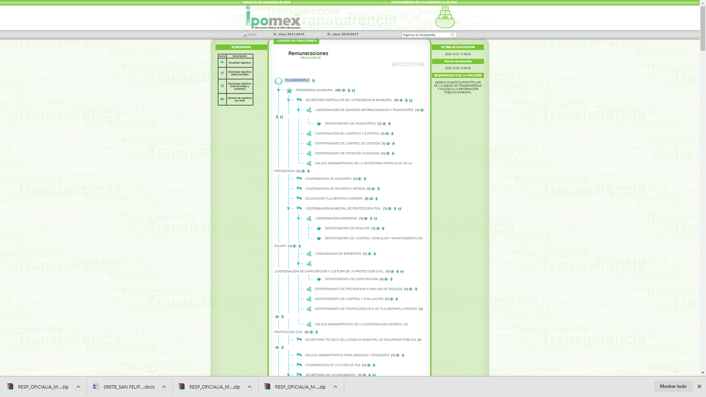

- Ahora bien al ingresar a los veinte registros que integran la Presidencia Municipal se advierte que –en efecto-tal como fue señalado por el SUJETO OBLIGADO en su informe justificado el concepto de DIETA engloba la percepción bruta y neta mensual obtenida por cada regidor, aunado a que también se pueden apreciar las primas vacacionales y el aguinaldo recibidos, tal como se ejemplifica:



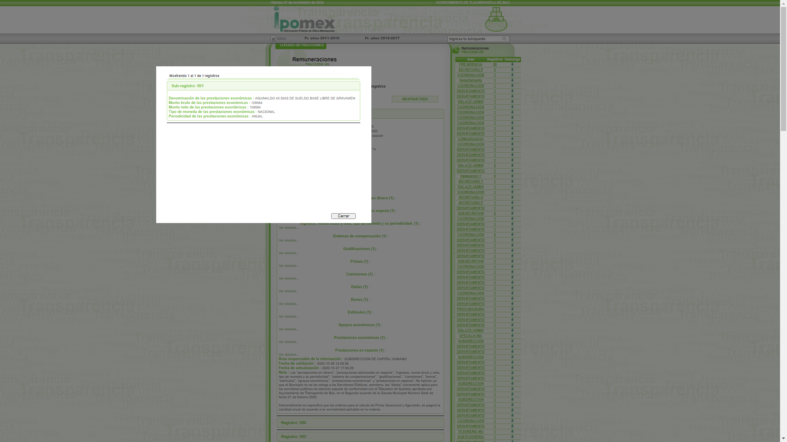

- Bajo ese tenor, el SUJETO OBLIGADO hizo un esfuerzo que hay que reconocer, toda vez que a través de su informe justificado precisó que el Ayuntamiento integrado por tres síndicos y dieciséis regidores “Los Síndicos y Regidores no se consideran Servidores Públicos, son cargos de Representación Popular, por tanto no perciben un sueldo sino una Dieta”.

- Cabe hacer mención que señalar el apartado específico en donde el SUJETO OBLIGADO consideró pertinente publicar las remuneraciones de los servidores públicos para permitir el acceso a la información requerida modifica la respuesta inicial y colma la pretensión planteada, sin embargo no se comparte el criterio referente a que “los servidores públicos no se consideran servidores públicos”.

- Ante dicha aseveración cabe aclarar que NO se concuerda con lo expresado pues es necesario insistir en la condición de los servidores públicos. En atención a ello conviene resaltar los párrafos I y IV de la Constitución Política de los Estados Unidos Mexicanos:

Artículo 108. Para los efectos de las responsabilidades a que alude este Título se reputarán como servidores públicos a los representantes de elección popular, a los miembros del Poder Judicial de la Federación, los funcionarios y empleados y, en general, a toda persona que desempeñe un empleo, cargo o comisión de cualquier naturaleza en el Congreso de la Unión o en la Administración Pública Federal, así como a los servidores públicos de los organismos a los que esta Constitución otorgue autonomía, quienes serán responsables por los actos u omisiones en que incurran en el desempeño de sus respectivas funciones.
…
Las Constituciones de las entidades federativas precisarán, en los mismos términos del primer párrafo de este artículo y para los efectos de sus responsabilidades, el carácter de servidores públicos de quienes desempeñen empleo, cargo o comisión en las entidades federativas, los Municipios y las demarcaciones territoriales de la Ciudad de México. Dichos servidores públicos serán responsables por el manejo indebido de recursos públicos y la deuda pública.

- Asimismo de conformidad con Sergio Monserrit Ortiz Soltero, “se debe considerar como servidor público a aquella persona física que ha formalizado su relación jurídico laboral con el Estado mediante un nombramiento previamente expedido por el órgano administrativo competente, o en su defecto, que figura en las listas de raya de los trabajadores temporales”.

- Por lo que se puede llegar a la conclusión de que un servidor público es toda persona que desempeñe un empleo, cargo o comisión de cualquier naturaleza en cualquiera de los poderes públicos, organismos constitucionalmente autónomos, en la administración pública federal, estatal o municipal, en sus diferentes modalidades.

- Para abordar este tema es necesario señalar que en el año de 1982 fue modificado el título cuarto de nuestra carta magna que entonces se denominaba “De las responsabilidades de los funcionarios públicos”, posteriormente se tituló “De las responsabilidades de los servidores públicos y patrimonial del Estado” y en la actualidad se titula “De las Responsabilidades de los Servidores Públicos, Particulares Vinculados con Faltas Administrativas Graves o Hechos de Corrupción, y Patrimonial del Estado”. En ese contexto, la reforma en cuanto a la denominación de los sujetos de la responsabilidad, que antes era la de funcionarios públicos, y que ahora es la de servidores públicos, es transcendental, pues según la propia exposición de motivos de la mencionada reforma, el objetivo principal se centró en establecer no una idea de privilegio, sino de servicio, así como en el desarrollo de un régimen específico y más detallado de la responsabilidad administrativa”, fue así como de conformidad con Tesis sustentadas por el máximo tribunal de nuestro país, el proceso legislativo culminó con el Decreto de reformas y adiciones al Título Cuarto de la Constitución Política de los Estados Unidos Mexicanos, publicado en el Diario Oficial de la Federación el 28 de diciembre de 1982, específicamente en lo relativo a sus artículos 108, 109 y 134, en donde se puede advertir que el fin primordial fue modificar el concepto tradicional de “funcionario público” por el de “servidor público”, a efecto de establecer la naturaleza del servicio a la sociedad que comporta su empleo, cargo o comisión, disponiéndose para ello de obligaciones igualitarias a las que quedaban constreñidos, es decir, con el objeto de exigir responsabilidades a quienes presten sus servicios bajo cualquier forma en que se sirva al interés público y a cualquier nivel de gobierno.(énfasis añadido)

- Robustece lo anteriormente expuesto la Tesis Jurisprudencial emitida por la Suprema Corte de Justicia de la Nación:

“SERVIDORES PÚBLICOS. EL ARTÍCULO 108, PRIMER PÁRRAFO, DE LA CONSTITUCIÓN POLÍTICA DE LOS ESTADOS UNIDOS MEXICANOS, NO ES LIMITATIVO SINO ENUNCIATIVO. Del proceso legislativo que culminó con el Decreto de reformas y adiciones al Título Cuarto de la Constitución Política de los Estados Unidos Mexicanos, publicado en el Diario Oficial de la Federación el 28 de diciembre de 1982, específicamente en lo relativo a sus artículos 108, 109 y 134, se advierte que la finalidad del Constituyente Permanente fue cambiar el concepto tradicional de "funcionario público" por el de "servidor público", a efecto de establecer la naturaleza del servicio a la sociedad que comporta su empleo, cargo o comisión, disponiéndose para ello de obligaciones igualitarias a las que quedaban constreñidos "todos los que desempeñen un empleo, cargo o comisión en el servicio público, tanto en el Gobierno como en la Administración Pública Paraestatal", es decir, en la Federación con el objeto de exigir responsabilidades a quienes presten sus servicios bajo cualquier forma en que se sirva al interés público y a cualquier nivel de gobierno. En ese tenor, se concluye que el artículo 108, primer párrafo, de la Constitución Federal, al establecer quiénes son servidores públicos, no es limitativo sino enunciativo, pues la intención del Constituyente con la reforma de mérito fue que se incluyera a todos, sin importar la clase de empleo, cargo o comisión que desempeñen, ni el nivel de la función o la institución en donde laboren, pues lo medular y definitorio es que son servidores públicos quienes sirvan al Estado o Federación, al gobierno y a la nación, al interés público o a la sociedad.
PRECEDENTES:
A. en revisión 223/2004. Mercedes Azaola y A.. 11 de marzo de 2005. Unanimidad de cuatro votos. Ausente: G.D.G.P.. Ponente: M.B.L.R.. Secretaria: C.T.S.R..
Amparo en revisión 1150/2006. J.R.H.H.. 8 de septiembre de 2006. Cinco votos. Ponente: G.I.O.M.. Secretario: L.V.P..
Amparo en revisión 1266/2006. J.M.M.B.. 8 de septiembre de 2006. Cinco votos. Ponente: G.D.G.P.. Secretario: R.J.G.M..
Amparo en revisión 1116/2006. J.A.A.A. y otro. 6 de octubre de 2006. Cinco votos. Ponente: S.S.A.A.. Secretario: Ó.Z.P..”

- En ese sentido – se reitera-la naturaleza jurídica de servidor público, radica principalmente el artículo 108 de la Constitución Política de los Estados Unidos Mexicanos, que establece que aquel serán los representantes de elección popular, a los miembros del Poder Judicial de la Federación, los funcionarios y empleados, y, en general toda persona que desempeñe un empleo, cargo o comisión de cualquier naturaleza en la Administración Pública Federal. Por su parte, el artículo 2° de la Ley Federal de Responsabilidades de los Servidores Públicos, establece que son sujetos de esa Ley, los servidores públicos mencionados en el párrafo primero y tercero del artículo 108 Constitucional y todas aquellas personas que manejen o apliquen recursos económicos federales.

- Así mismo, de acuerdo con el artículo 4, fracción I Ley Federal de Responsabilidades de los Servidores Públicos se entiende por servidor público a la persona física que presta a una institución pública un trabajo personal subordinado de carácter material o intelectual, o de ambos géneros, a quien le asiste el derecho de recibir la remuneración correspondiente por el desempeño del cargo y que conforme a la Ley del Trabajo aludida se denominará sueldo, estableciendo dicho ordenamiento la clasificación de servidores públicos generales y de confianza.

- Correlativo a ello el artículo 130 de la Constitución Política del Estado Libre y Soberano de México establece en su primer párrafo que se considera como servidor público a toda persona que desempeñe un empleo, cargo o comisión en alguno de los poderes del Estado, organismos autónomos, en los municipios y organismos auxiliares, así como los titulares o quienes hagan sus veces en empresas de participación estatal o municipal, sociedades o asociaciones asimiladas a éstas y en los fideicomisos públicos.
- De la misma manera la Ley Orgánica Municipal del Estado de México dispone en su artículo 168 que son servidores públicos municipales del Estado de México los integrantes del ayuntamiento, los titulares de las diferentes dependencias de la administración pública municipal y todos aquéllos que desempeñen un empleo, cargo o comisión en la administración pública municipal. Los servidores públicos municipales serán responsables por los delitos y faltas administrativas que cometan durante su encargo.
- Considerando lo anteriormente expuesto, se puede determinar que la naturaleza de los servidores públicos, al encontrarse al servicio a la sociedad a través de un empleo, cargo o comisión, al que le corresponden determinadas obligaciones a las que quedan constreñidos, y sujetos de que se les exijan determinadas responsabilidades, todo lo cual corresponde a cualquier persona física que preste sus servicios bajo cualquier forma en que se sirva al interés público y a cualquier nivel de gobierno, razón por la que es de explorado derecho que su nombre y remuneraciones, sin duda alguna, deben ser públicos ya que es la condición esencial de todo el sistema de una efectiva rendición de cuentas, al que la transparencia y el derecho de acceso a la información contribuyen.
- Así mismo indicó que la información remitida en respuesta se encuentra actualizada y en el informe justificado rendido adjuntó los Comprobantes Fiscales Digitales correspondientes a la Primera y segunda quincena de septiembre, a fin de otorgar mayor certeza sobre la actualización de los datos referentes a las percepciones de dicho cuerpo colegiado denominado Ayuntamiento.

- Finalmente, éste Instituto procedió a observar que tanto los Comprobantes Fiscales enviados, como la información publicada en la página de Información Pública de Oficio Mexiquense correspondiera a tres sindicaturas y dieciséis sindicaturas establecidas en el Bando Municipal de Tlalnepantla de Baz, como se advierte:

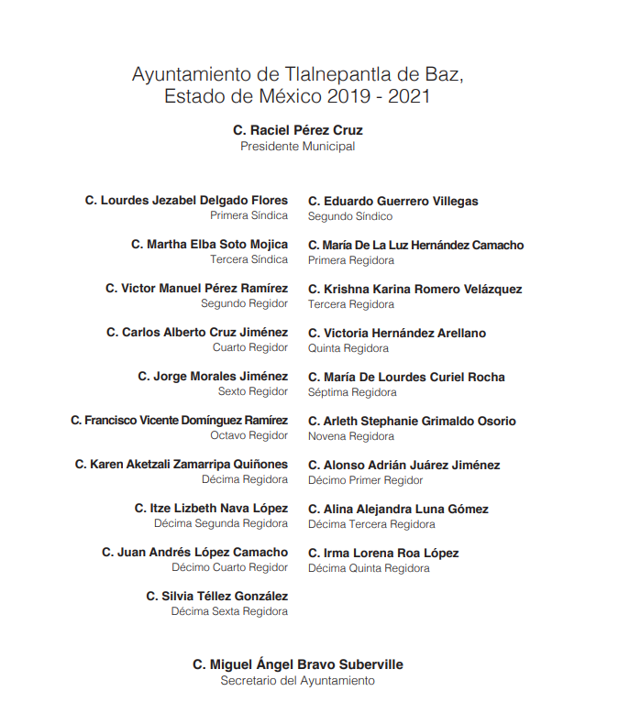

- Finalmente cabe señalar que éste Órgano Garante no está facultado para pronunciarse sobre la veracidad de la información que los Sujetos Obligados ponen a disposición de los solicitantes; situación que se aleja de las atribuciones de este Instituto máxime que al momento que ponen a disposición ésta, la misma tiene el carácter oficial y se presume veraz, tan es así que la misma queda registrada en el Sistema de Acceso a la Información Mexiquense (SAIMEX).

- Sirve de apoyo a lo anterior por analogía, el criterio 31-10 emitido por el ahora Instituto Nacional de Transparencia, Acceso a la Información y Protección de Datos Personales, que a la letra dice:
El Instituto Federal de Acceso a la Información y Protección de Datos no cuenta con facultades para pronunciarse respecto de la veracidad de los documentos proporcionados por los sujetos obligados. El Instituto Federal de Acceso a la Información y Protección de Datos es un órgano de la Administración Pública Federal con autonomía operativa, presupuestaria y de decisión, encargado de promover y difundir el ejercicio del derecho de acceso a la información; resolver sobre la negativa de las solicitudes de acceso a la información; y proteger los datos personales en poder de las dependencias y entidades. Sin embargo, no está facultado para pronunciarse sobre la veracidad de la información proporcionada por las autoridades en respuesta a las solicitudes de información que les presentan los particulares, en virtud de que en los artículos 49 y 50 de la Ley Federal de Transparencia y Acceso a la Información Pública Gubernamental no se prevé una causal que permita al Instituto Federal de Acceso a la Información y Protección de Datos conocer, vía recurso revisión, al respecto.
- En atención a todo lo anteriormente expuesto es que se considera que fue modificado el acto reclamado, pues a través del informe justificado se otorgó certeza de haberse actualizado la página de Información Pública de Oficio Mexiquense así como el monto mensual percibido por concepto de dieta y en consecuencia resarcido el derecho del particular.

- Una vez precisado lo anterior, por lo que hace a las causas de sobreseimiento contenidas en la fracción III del artículo 192 de la Ley de Transparencia y Acceso a la Información Pública del Estado de México y Municipios, es oportuno señalar que estos requisitos privilegian la existencia de elementos de fondo, tales como el desistimiento o fallecimiento del RECURRENTE o que el SUJETO OBLIGADO modifique o revoque el acto; de ahí que la actualización de alguno de éstos trae como consecuencia que el medio de impugnación se concluya sin que se analice el objeto de estudio planteado, es decir se sobresea.

- Para los efectos de esta resolución, es oportuno precisar los alcances jurídicos de la fracción III de la disposición legal transcrita. Así, procede el sobreseimiento del recurso de revisión cuando el SUJETO OBLIGADO:

- Modifique el acto impugnado: Se actualiza cuando el SUJETO OBLIGADO después de haber otorgado una respuesta y hasta antes de dictada la resolución del recurso de revisión, emite una diversa en la que subsane las deficiencias que hubiera tenido.
- Revoque el acto impugnado: En este supuesto, el SUJETO OBLIGADO deja sin efectos la primera respuesta y en su lugar emite otra que satisfaga lo solicitado por el particular en un primer momento.

- Las consecuencias jurídicas de esta modificación o revocación es que el recurso de revisión interpuesto quede sin efectos o sin materia. Un acto impugnado queda sin efectos, cuando aun existiendo jurídicamente, no genera consecuencia legal alguna; queda sin materia, cuando ha sido satisfecha la pretensión del particular, ya sea porque se hizo la entrega de la información solicitada o porque se completó la misma.

- En el presente asunto, este Pleno advierte que el SUJETO OBLIGADO con la información enviada a través del informe de justificación, modifica el acto que le dio origen al recurso de revisión, lo que trae como consecuencia que el mismo quede sin materia, actualizándose de este modo, la hipótesis jurídica contenida en la fracción III del citado artículo.

- Así, el sistema de medios de impugnación en esta materia se centra en el análisis de los agravios o motivos de inconformidad, los que deben tener relación directa con el acto de autoridad que lo motiva. En consecuencia, los motivos de la inconformidad deben versar sobre la respuesta de información proporcionada por los SUJETOS OBLIGADOS o la negativa de entrega de la misma, derivada de la solicitud de información pública.

- De este modo, cuando el SUJETO OBLIGADO, antes de que se dicte resolución definitiva, entrega la información solicitada o completa la información que en un primer momento fue incompleta o no correspondió con lo solicitado; el recurso de revisión que al efecto se haya interpuesto queda sin materia lo que imposibilita el estudio de fondo de la litis planteada, debido a que la afectación en su esfera de derechos fue restituida por la propia autoridad que emitió el acto motivo de impugnación.

- Sirve de sustento a lo anterior la siguiente jurisprudencia por contradicción, cuyo rubro, texto y datos de identificación son los siguientes:
CESACIÓN DE EFECTOS DEL ACTO RECLAMADO POR VIOLACIÓN AL ARTÍCULO 8o. DE LA CONSTITUCIÓN POLÍTICA DE LOS ESTADOS UNIDOS MEXICANOS. OPERA CUANDO LA AUTORIDAD RESPONSABLE AL RENDIR SU INFORME JUSTIFICADO EXHIBE LA CONTESTACIÓN A LA PETICIÓN FORMULADA, QUEDANDO EXPEDITOS LOS DERECHOS DEL QUEJOSO PARA AMPLIAR SU DEMANDA INICIAL, PROMOVER OTRO JUICIO DE AMPARO O EL MEDIO ORDINARIO DE DEFENSA QUE PROCEDA. De la interpretación de los artículos 73, fracción XVI y 80 de la Ley de Amparo, se concluye que la causa de improcedencia del juicio de garantías consistente en la cesación de efectos del acto reclamado, se actualiza cuando ante la insubsistencia del mismo, todos sus efectos desaparecen o se destruyen de forma inmediata, total e incondicionalmente, de manera que las cosas vuelvan al estado que tenían antes de la violación constitucional. Ahora bien, el hecho de que la autoridad responsable al rendir su informe justificado exhiba la respuesta expresa a la petición de la parte quejosa, producida durante la tramitación del juicio de amparo, significa, por una parte, que los efectos de la falta de contestación desaparecieron, de manera que las cosas volvieron al estado que tenían antes de la violación al artículo 8o. de la Constitución Política de los Estados Unidos Mexicanos, y por otra, que respecto del contenido de dicha contestación, el quejoso puede ampliar su demanda inicial, promover otro juicio de amparo o el medio ordinario de defensa que proceda, toda vez que se trata de un nuevo acto.
- La anterior jurisprudencia resulta aplicable al presente asunto, en dos aspectos:

- La cesación de los efectos perniciosos del acto de autoridad: Al respecto, la Ley de Transparencia contempla la figura jurídica del sobreseimiento cuando el SUJETO OBLIGADO de motu proprio modifica o revoca de tal manera el acto motivo de la impugnación que lo deja sin materia; es decir, cesan los efectos de éste y el derecho de acceso a la información pública se encuentra satisfecho.

- El momento procesal para modificar el acto impugnado: Para que se actualice el sobreseimiento de un recurso de revisión, el SUJETO OBLIGADO puede entregar o completar la información al momento de rendir su informe de justificación o posteriormente a éste, siempre y cuando el Pleno del Instituto no haya dictado resolución definitiva.

- Además, de acuerdo con el procesalista Niceto Alcalá-Zamora y Castillo en su obra “Cuestiones de Terminología Procesal”, el sobreseimiento es “... una resolución en forma de auto, que produce la suspensión indefinida del procedimiento penal, o que pone fin al proceso, impidiendo en ambos casos, mientras subsista, la apertura del plenario o que en él se pronuncie sentencia...”.

- Eduardo Pallares, en su artículo “La caducidad y el sobreseimiento en el amparo”, cita la definición de Aguilera Paz, aduciendo que se “...entiende por sobreseimiento en el tecnicismo forense, el hecho de cesar en el procedimiento o curso de la causa, por no existir méritos bastantes para entrar en un juicio o para entablar la contienda judicial que debe ser objeto del mismo...”. Asimismo señala que existe el sobreseimiento provisional y el definitivo: “...el definitivo es una verdadera sentencia que pone fin al juicio, y que una vez dictada, produce cosa juzgada, mientras que el provisorio tiene por efectos suspender la prosecución de la causa...”

- Así, para la doctrina el sobreseimiento provoca que un procedimiento se suspenda o se resuelva en definitiva sin que se entre al estudio de los agravios o motivos de inconformidad. Este mismo criterio es compartido por el más alto tribunal del país en múltiples jurisprudencias, por lo que a continuación se agrega una de ellas que sirve como orientador en esta resolución:

SOBRESEIMIENTO EN EL JUICIO DE AMPARO DIRECTO. IMPIDE EL ESTUDIO DE LAS VIOLACIONES PROCESALES PLANTEADAS EN LOS CONCEPTOS DE VIOLACIÓN.
El sobreseimiento en el juicio de amparo directo provoca la terminación de la controversia planteada por el quejoso en la demanda de amparo, sin hacer un pronunciamiento de fondo sobre la legalidad o ilegalidad de la sentencia reclamada. Por consiguiente, si al sobreseerse en el juicio de amparo no se pueden estudiar los planteamientos que se hacen valer en contra del fallo reclamado, tampoco se deben analizar las violaciones procesales propuestas en los conceptos de violación, dado que, la principal consecuencia del sobreseimiento es poner fin al juicio de amparo sin resolver la controversia en sus méritos.
SÉPTIMO TRIBUNAL COLEGIADO EN MATERIA CIVIL DEL PRIMER CIRCUITO.
Amparo directo 699/2008. Mariana Leticia González Steele. 13 de noviembre de 2008. Unanimidad de votos. Ponente: Sara Judith Montalvo Trejo. Secretario: Arnulfo Mateos García.
- Bajo ese tenor y en términos del artículo 192 fracción III este Pleno determina el SOBRESEIMIENTO del presente recurso de revisión, toda vez que con el informe que modifica la respuesta inicial, el mismo ha quedado sin materia.

- Por lo anteriormente expuesto y fundado, este ÓRGANO GARANTE emite los siguientes:

R E S O L U T I V O S

PRIMERO. Se SOBRESEE el recurso de revisión número 04443/INFOEM/IP/RR/2020, porque al modificar la respuesta a través del informe justificado, el recurso de revisión quedó sin materia en términos del Considerando TERCERO de la presente resolución.

SEGUNDO. REMÍTASE a través del Sistema de Acceso a la Información Mexiquense (SAIMEX) la presente resolución al Titular de la Unidad de Transparencia del SUJETO OBLIGADO.

TERCERO. Notifíquese a ---------------------------------------- la presente resolución y el alcance al informe justificado enviado por el SUJETO OBLIGADO.

CUARTO. Se hace del conocimiento de ------------------------------------------ que, de conformidad con lo establecido en el artículo 196 de la Ley de Transparencia y Acceso a la Información Pública del Estado de México y Municipios, en caso de que considere que la resolución le cause algún perjuicio podrá impugnarla vía juicio de amparo en los términos de las leyes aplicables.

ASÍ LO RESUELVE, POR UNANIMIDAD DE VOTOS, EL PLENO DEL INSTITUTO DE TRANSPARENCIA, ACCESO A LA INFORMACIÓN PÚBLICA Y PROTECCIÓN DE DATOS PERSONALES DEL ESTADO DE MÉXICO Y MUNICIPIOS, CONFORMADO POR LOS COMISIONADOS ZULEMA MARTÍNEZ SÁNCHEZ; EVA ABAID YAPUR; JOSÉ GUADALUPE LUNA HERNÁNDEZ; JAVIER MARTÍNEZ CRUZ Y LUIS GUSTAVO PARRA NORIEGA; EN LA VIGÉSIMA NOVENA SESIÓN ORDINARIA CELEBRADA EL DOS DE DICIEMBRE DE DOS MIL VEINTE, ANTE EL SECRETARIO TÉCNICO DEL PLENO, ALEXIS TAPIA RAMÍREZ.

Zulema Martínez Sánchez
Comisionada Presidenta
(Rúbrica)

Eva Abaid Yapur  Comisionada  (Rúbrica) | José Guadalupe Luna Hernández  Comisionado  (Rúbrica)
Javier Martínez Cruz  Comisionado  (Rúbrica) | Luis Gustavo Parra Noriega  Comisionado  (Rúbrica)
Alexis Tapia Ramírez
Secretario Técnico del Pleno
(Rúbrica)

Esta hoja corresponde a la resolución de fecha dos (02) de diciembre de dos mil veinte, emitida en el recurso de revisión 04443/INFOEM/IP/RR/2020

Tesis Aislada num. 2a. XCIII/2006 de Suprema Corte de Justicia, Segunda Sala, 1 de Diciembre de 2006.

